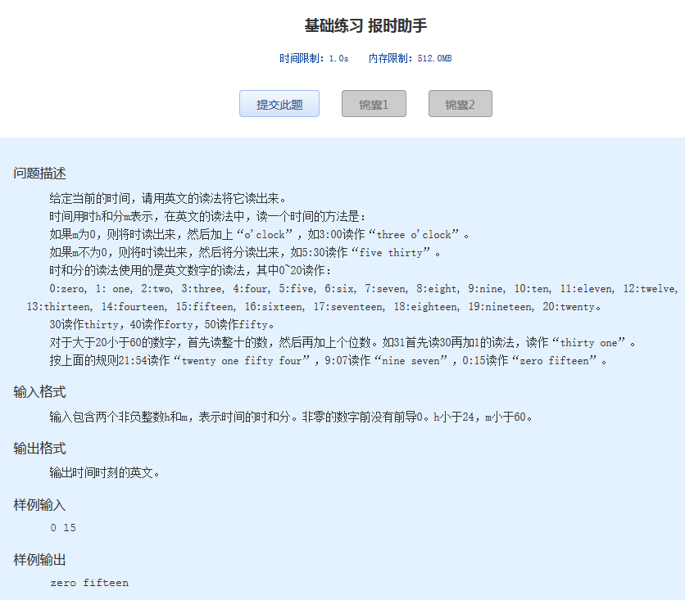
基础练习 报时助手
时间限制：1.0s 内存限制：512.0MB

问题描述
给定当前的时间，请用英文的读法将它读出来。
时间用时h和分m表示，在英文的读法中，读一个时间的方法是：
如果m为0，则将时读出来，然后加上“o'clock”，如3:00读作“three o'clock”。
如果m不为0，则将时读出来，然后将分读出来，如5:30读作“five thirty”。
时和分的读法使用的是英文数字的读法，其中0~20读作：
0:zero, 1: one, 2:two, 3:three, 4:four, 5:five, 6:six, 7:seven, 8:eight, 9:nine, 10:ten, 11:eleven, 12:twelve, 13:thirteen, 14:fourteen, 15:fifteen, 16:sixteen, 17:seventeen, 18:eighteen, 19:nineteen, 20:twenty。
30读作thirty，40读作forty，50读作fifty。
对于大于20小于60的数字，首先读整十的数，然后再加上个位数。如31首先读30再加1的读法，读作“thirty one”。
按上面的规则21:54读作“twenty one fifty four”，9:07读作“nine seven”，0:15读作“zero fifteen”。
输入格式
输入包含两个非负整数h和m，表示时间的时和分。非零的数字前没有前导0。h小于24，m小于60。
输出格式
输出时间时刻的英文。
样例输入
0 15
样例输出
zero fifteen

